|  |
| --- |
| **Colegio Señor de Mailín**  ***DIEGEP Nº 3265***  DISTRITO DE MALVINAS ARGENTINAS  San Pedro 465 (1613)  Villa de Mayo - Bs. As-  Tel/Fax: 011-4463 - 8461 |

____________________________________________________________________________________________

**PLAN DE CONTINUIDAD PEDAGÓGICA**

**DOCENTE: Ibáñez Mónica L. CURSO: 4°**

**ÁREA: Matemática**

**Hola CHICAS y CHICOS!!!!**

**Aquí les dejos algunas actividades para seguir practicando, a partir de lo que nos trajo esta pandemia. Hoy vamos a trabajar con el siguiente gráfico, que nos muestras las personas recuperadas del COVID19 en el mundo, durante ese periodo.**

1. **Observar y leer los siguientes datos.**

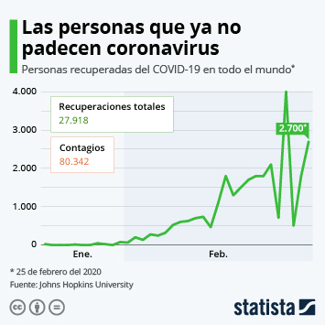

1. **Observando el gráfico, buscar los siguientes datos y escribirlos:**
2. **Datos se recaudan:**
3. **cantidad de contagiados:**
4. **cantidad de recuperados:**
5. **meses del año que se tomaron en cuenta:**
6. **Mirando el gráfico ¿Qué números pondrías en la raya que no tienen números y están entre el 0 y el 1.000, entre el 1.000 y el 2.000, entre el 2.000 y el 3.000, y entre el 3.000 y el 4.000? Escribirlos.**
7. **La tabla que te presenté esta del o al 4.000 de 1.000 en 1.000. Ahora vos escribí del 0 al 40.000 pero de 1.000 en 1.000.**
8. **Dibuja una recta numérica del 0 al 90.000 de 10.000 en 10.000 y ubica de manera aproximada los siguientes números:**

**5.000 25.000 50.001 75.000 y el 69.000**